
Fotíme matematiku
Učivo: | Řešení slovní úlohy
Předmět: | Matematika
Ročník: | 4.

Využití multimédií:
Žáci řeší ve skupinách obtížnou slovní úlohu, která má různé způsoby řešení. Zdokumentování těchto výsledků a jednotlivých řešení bylo řešeno pomoci kamery, která je součástí tabletů. Nafocené výsledky prezentují samotní žáci na interaktivní tabuli.

Ukázková fotografie:
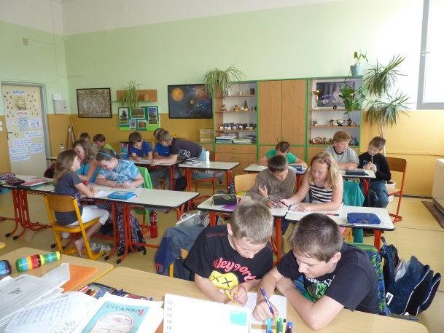
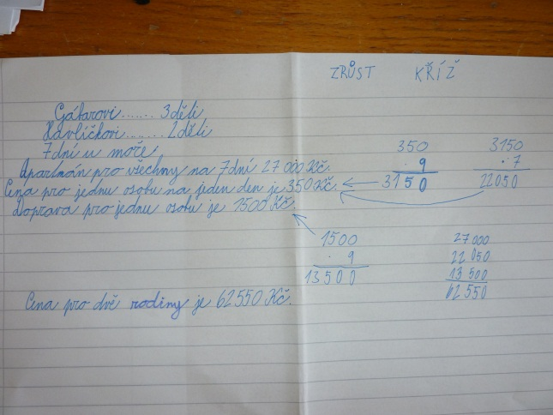
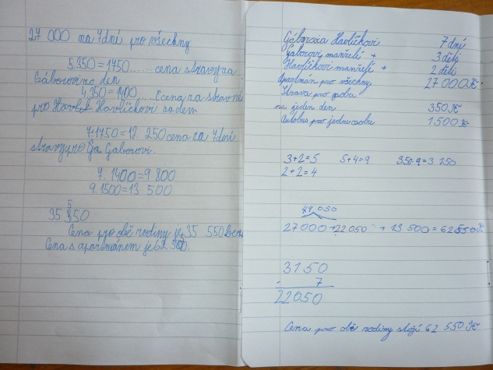

Zpracoval: Iva Ezrová
Zdroje: Fotografie autora

